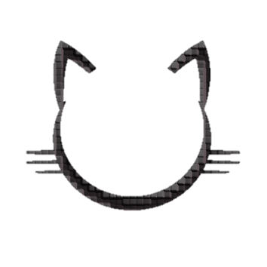

iRoger – Manuel

Sommaire

Vue d’ensemble 5

Mise en place 6

Assemblage 6

Premier démarrage 7

Manip locales (Raspberry Pi 0) 7

Manip à distance (votre PC) 9

Composants 11

Matériaux 11

Electronique 11

Logiciel 12

Immédiat 12

Différé 13

Photo 13

Documentation 13

iRoger est un distributeur de croquettes connecté.  
Il permet de :

* 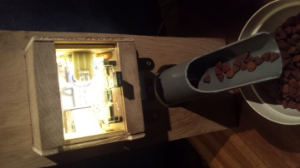distribuer une ration à la demande

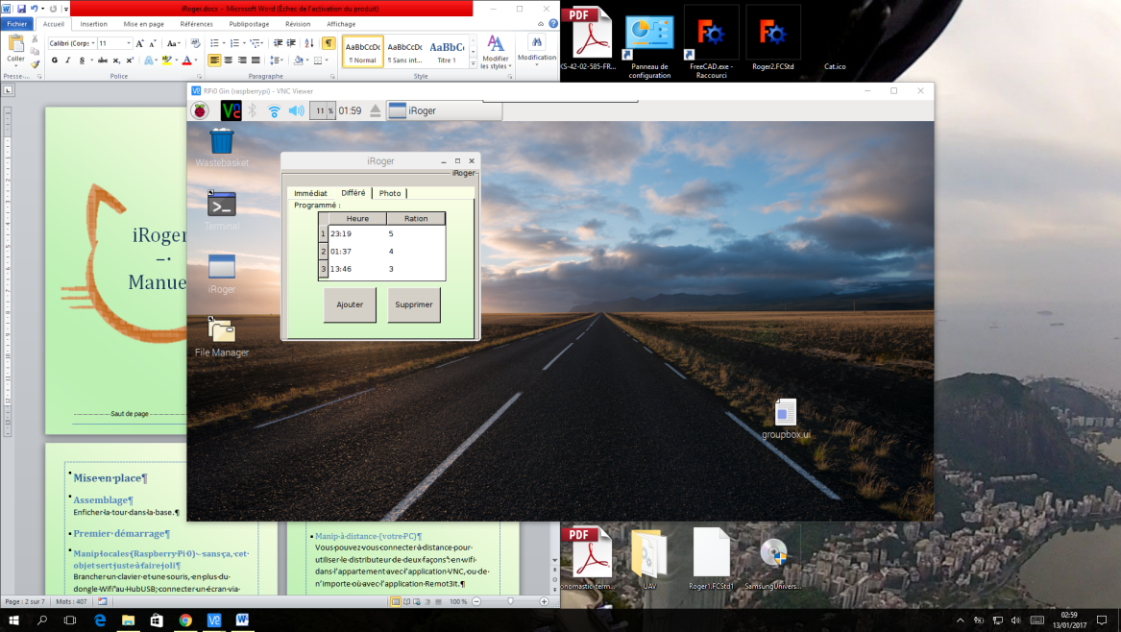

* planifier des distributions quotidiennes

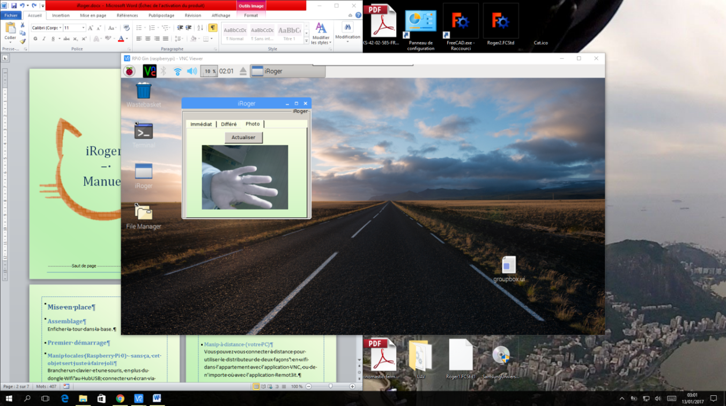

* prendre une photo de la gamelle.

# Vue d’ensemble

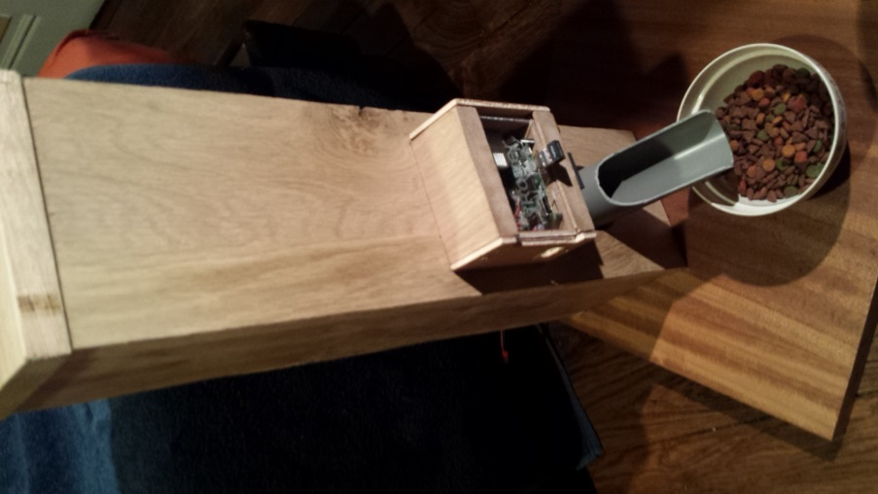

base

tour

clapet pour la recharge

alimentation

électronique

caméra

tube pour la distribution

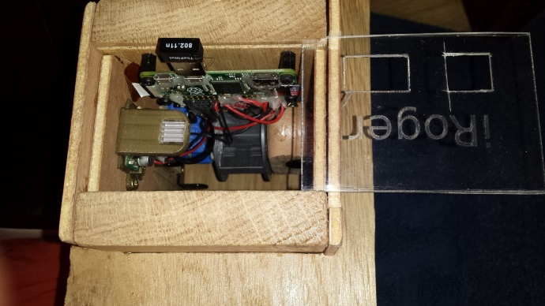

roue de distribution

dongle wifi

trappe d’accès  
carte microSD

ordinateur  
Raspberry Pi Zéro

façade plastique découpée au laser (fragile)

LED d’éclairage

servomoteur  
Dynamixel

# Mise en place

## Assemblage

Enficher la tour dans la base, c’est bon ☺

## Premier démarrage

### Manip locales (Raspberry Pi 0)

Brancher un clavier et une souris, en plus du dongle wifi, au hub USB ; connecter un écran via HDMI avec l’adaptateur ; allumer par la prise.

hub USB

dongle wifi

adaptateur microUSB- USB

adaptateur microHDMI- HDMI

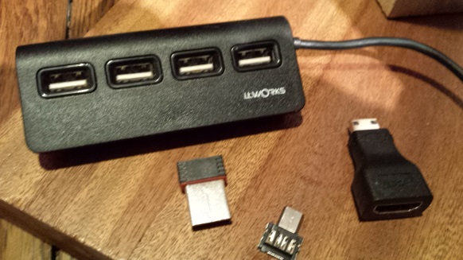

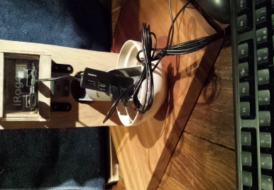/!\ Ne pas alimenter le Raspberry avec la prise secteur et un câble USB en même temps ! /!\

Le PC démarre sur Linux.

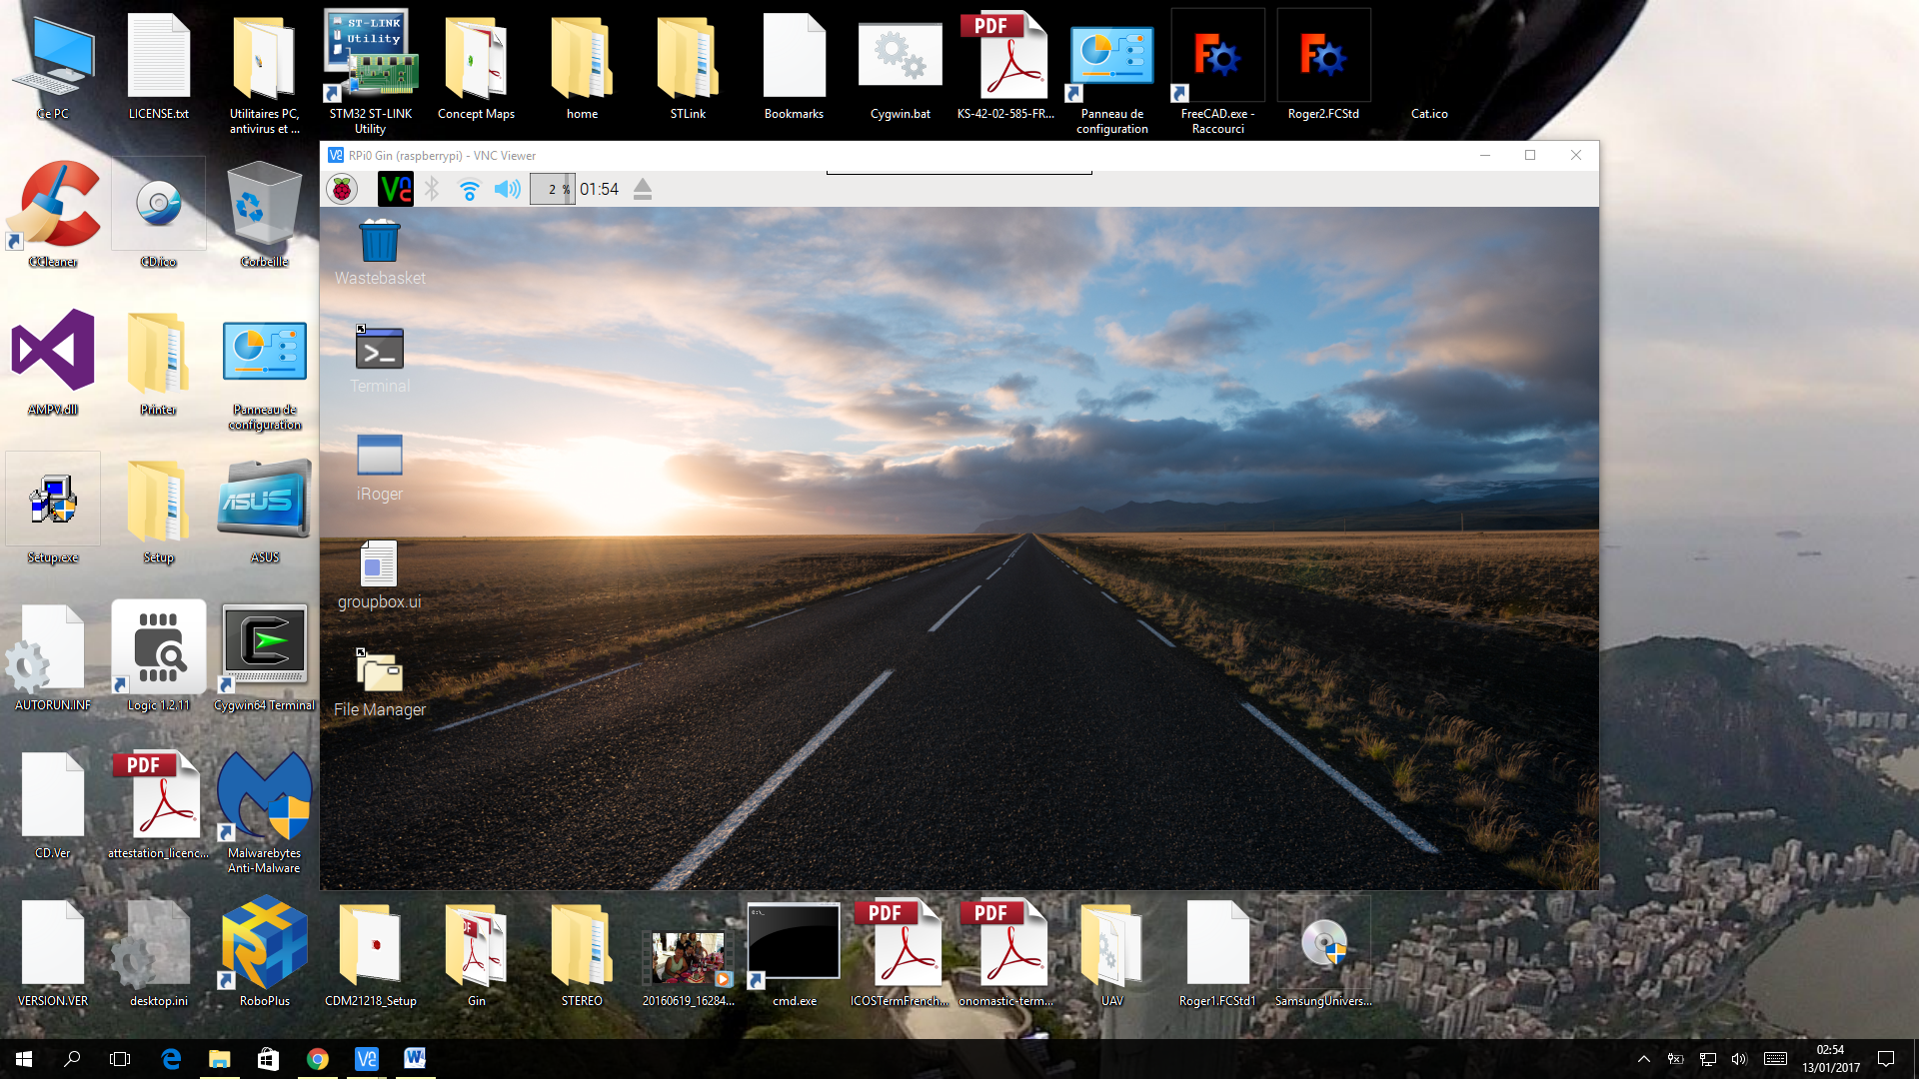

* Configurer l’accès wifi.
* Relever l’adresse ip locale.

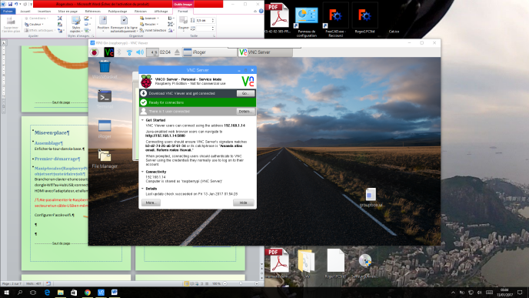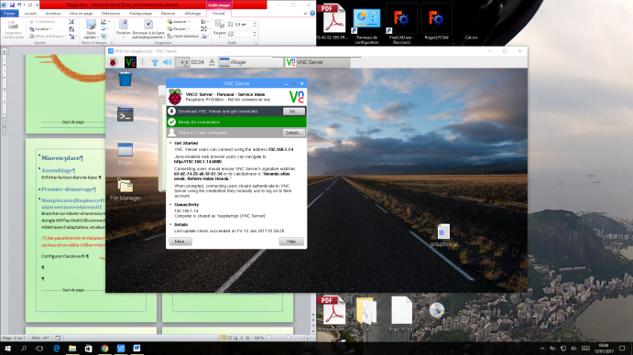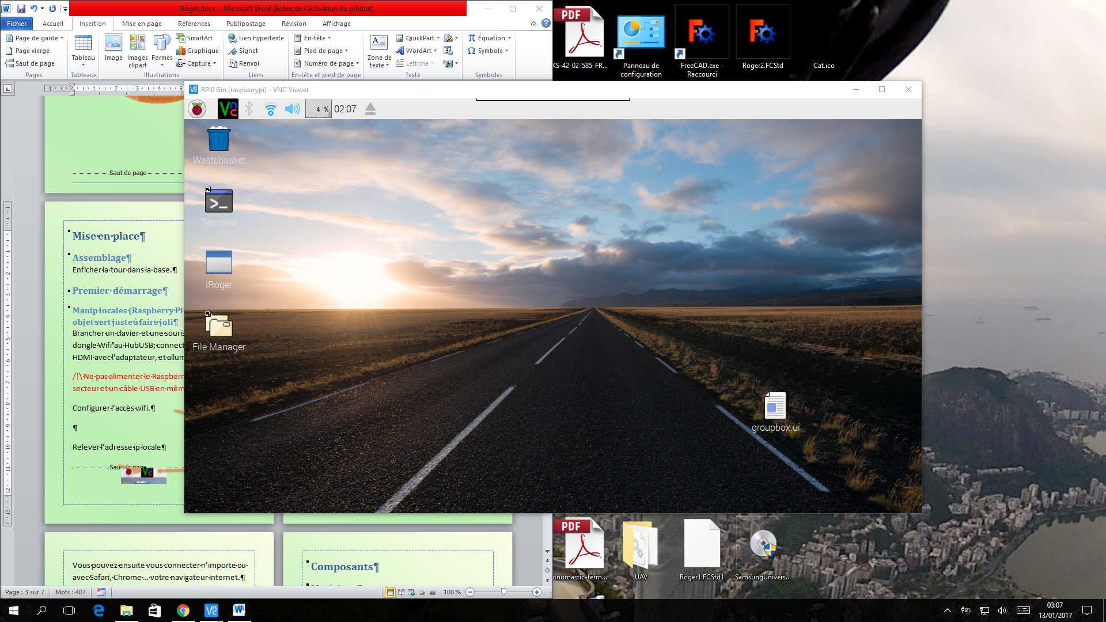

* Lancer le logiciel iRoger.

Pour éteindre, fermer d’abord l’app iRoger, cliquer ensuite sur la framboise en haut à gauche (menu principal) et cliquer sur « Shutdown ».

### Manip à distance (votre PC)

Vous pouvez vous connecter à distance pour utiliser le distributeur de deux façons : en wifi dans l’appartement, avec l’application VNC, ou de n’importe où avec l’application Remot3it.

#### Réseau wifi local…

Installer VNC sur votre appareil (PC portable, iPhone, Android…) et créez-vous un compte.  
Se connecter à l’adresse ip locale, relevée lors de la mise en place, avec les identifiants :

* login : pi
* mdp : iRogerJSSJ2017

#### … ou internet (au boulot, en vacances…)

Créez-vous un compte sur <https://www.remot3.it>.

Lancer l’installateur Remot3it sur le bureau.  
Le paramétrage est très simple,il est détaillé ici : <http://forum.weaved.com/t/how-to-get-started-with-remot3-it-for-pi/1029>

Le paramétrage se fait en ligne de commande (l’écran noir). Sélectionner l’option VNC (la 3), dans la sélection du protocole.

Cela va vous permettre d’accéder à votre box internet, et de là, par wifi, au distributeur.

Vous pouvez ensuite vous connecter du bout du monde, avec votre navigateur internet : Safari, Chrome...

# Composants

## Matériaux

L’ensemble de la machine est démontable avec un tournevis cruciforme et de la patience.

C’est conçu pour des croquettes PETITES !  
Trop grosses, et vous risquez de griller le servomoteur :o

Le tube en plastique peut être secoué, mais l’attache est assez fragile.

Le distributeur est conçu pour fonctionner avec une bouteille de Sunny Delight 1,25L comme récipient, on la trouve sans soucis chez Carrefour.

## Electronique

Les composants les moins durables sont la LED d’éclairage(3€), le dongle Wifi (10€) et la carte microSD.

Le système peut sans problème fonctionner plusieurs jours en continu pendant des vacances, mais il n’est pas fait pour fonctionner h24 7j/7 365j/ an.

La connectique de la carte est très fragile, brancher et débrancher des trucs avec précaution.

# Logiciel

Chemin d’accès pour l’ensemble des modules du logiciel : /home/pi/iRoger  
Un dossier de sauvegarde est situé à côté.

L’application a trois onglets :

## Immédiat

La ration se contrôle par le temps pendant lequel la roue interne va tourner.  
Pendant la rotation, la LED d’éclairage s’allume.

L’historique est mis automatiquement et en temps réel à jour. S’il devient trop long vous pouvez le supprimer sans problème, il repartira de zéro.

## Différé

La distribution programmée ne fonctionne que quand le programme tourne.  
Pour qu’un changement dans la table sois pris en compte : respecter le format h:m, appuyer sur entrée après chaque saisie et ensuite fermer puis relancer l’application.  
  
Si une distribution est programmée, elle prendra effet tous les jours, jusqu’à suppression manuelle. L’historique se mettra à jour avec.

## Photo

La prise d’une photo écrase la photo précédente.

# Documentation

Cette machine est documenté en plus technique sur le site du fablab de la Villette, et tout le code informatique (en langage Python et pyQT) est disponible sur github :

https://github.com/Maxzor/iRoger